РАЗВИТИЕ СЕТЕВОГО ВЗАИМОДЕЙСТВИЯ В РАМКАХ ПРОФЕССИОНАЛЬНОЙ ОРИЕНТАЦИИ И ТРУДОУСТРОЙСТВА
ВЫПУСКНИКОВ КОЛЛЕДЖА
Балко Александр Александрович
преподаватель БПОУ ОО ОСК
(г.Омск)
В меняющихся рыночных условиях, с учётом внешнеполитической конъюнктуры, образовательным организациям системы профессионального образования необходимо вырабатывать собственные стратегии развития. В условиях взаимодействия работодателя и организаций профессионального образования возрастают возможности получения конкурентоспособных специалистов, способных адаптироваться к вызовам времени. Выработка целей, условий и технологий сетевого взаимодействия остается на сегодняшний день актуальной практикоориентированной задачей.
Принципы результативного взаимодействия: принцип внутреннего организационного взаимодействия между структурными подразделениями колледжа, принцип договорённости об условиях взаимодействия, принцип систематического мониторинга индивидуальных результатов обучающихся в области профессионального образования. Цели взаимодействия: содействие осознанному выбору учащимися школ будущей профессии; повышение имиджа инженерных и технических специальностей рабочих профессий строительной отрасли; помощь в трудоустройстве выпускников колледжа на региональном и федеральном рынках труда.
Схема № 1
Направления развития отдела профориентации и трудоустройства в 2014-2016 гг.
ИНФОРМАЦИОННОЕ
ПРОФОРИНЕТАЦИОННОЕ
ТРУДОУСТРОЙСТВО ВЫПУСКНИКОВ
СОЦИАЛЬНОЕ ПАРТНЁРСТВО
Информационное направление развития отдела
- Освещение деятельности колледжа по реализации образовательных программам, получению дополнительного профессионального образования.
- Информационное сопровождение проектов, реализуемых в колледже;
- Сбор и систематизация данных по подготавливаемым специальностям;
- Мониторинг региональных СМИ, освещающих деятельность образовательных учреждений, и сотрудничество с ними;
- Публикация имиджевых статей о колледже.
Профориентационное направление развития отдела
- Оказание профориентационной помощи родителям потенциальных абитуриентов;
- Организация и проведение информационных ярмарок профессий на базе школ г. Омска и Омской области;
- Организация участия колледжа и в региональных профориентационных проектах и его информационное сопровождение;
- Разработка профориентационных и имиджевых материалов о колледже;
- Организация коллектива колледжа для участия в профориентационных мероприятиях;
- Организация набора школьников на подготовительные курсы по рисунку, русскому языку, математике;
- Рассылка рекламных буклетов колледжа на сайты строительных, эксплуатационных и монтажных компаний Сибирского региона.
Реализация направления по трудоустройству выпускников
- Мониторинг вакантных рабочих мест на региональном рынке труда;
- Консультирование выпускников колледжа о ситуации на региональном рынке труда;
- Проведение совместных мероприятий с потенциальными работодателями в рамках программы «Экономика региона в руках молодого поколения»;
- Информирование строительных компаний - потенциальных работодателей - Сибирского Федерального Округа о специалистах, подготовленных специалистах на базе колледжа;
- Мониторинг трудоустройства выпускников в течение полугода с момента окончания колледжа.
Развитие сотрудничества с социальными партнерами
1. Разработка программы сотрудничества с художественными школами
г. Омска и Омской области по набору на специальность «Архитектура»;
- Формирование устойчивого положительного мнения социальных партнёров о взаимовыгодности сотрудничества с БПОУ ОО «Омским строительным колледжем» через оказание образовательных услуг;
- Поиск социальных партнёров на региональном уровне;
- Реализация совместных мероприятий (в т.ч. благотворительных);
- Проведение совместных встреч с представителями вузов с целью дальнейшего обучения студентов колледжа на сокращённых программах.
Схема № 2
Взаимодействие отдела профориентации и трудоустройства со структурными подразделениями БПОУ ОО «Омский строительный колледж»

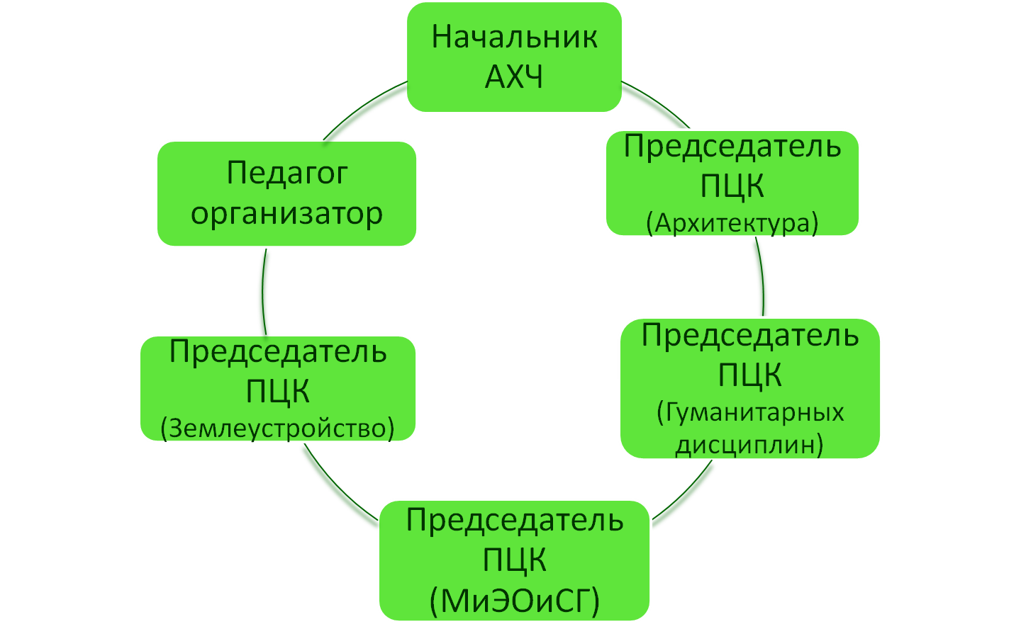
ОТДЕЛ ПРОФОРИЕНТАЦИИ И ТРУДОУСТРОЙСТВА
Список использованной литературы:
  - Федеральный Закон «Об образовании в Российской Федерации» от 29.12.2012 г. № 272 ФЗ. – М.: «Проспект», 2014. – 160 с.
2. Постановление Минтруда РФ от 27.09.1996 № 1
«Об утверждении Положения о профессиональной ориентации и психологической поддержке населения в Российской Федерации»
(Зарегистрировано в Минюсте РФ 31.10.1996 N 1186).
3. Концепция развития отношений в сфере труда и занятости населения
Омской области до 2020 года // Приложение к Указу Губернатора Омской области от 30 августа 2013 года № 121.
4. Положение об организации деятельности по профессиональной ориентации и психологической поддержке населения на территории Омской области // Приложение к постановлению Правительства Омской области от 12 марта 2014 года № 41-п.

